氏名： 渡辺英治 (1) ＆ Lana Sinapayen (2)
所属： (1) 自然科学研究機構 基礎生物学研究所 (2) Sony Computer Science Laboratories
連絡先： eijwat@gmail.com
作品のタイトル：ベンハムモンスター錯視（Monstre Benham Illusion）
作品の解説 ： 白と黒だけで描かれた円盤が回転したときに色の知覚が生じることがあります。これは主観色と呼ばれ、ドイツの物理学者であるグスタフ・フェヒナーによって発見されました。ベンハムの独楽はその代表例です。今回私たちは独楽の回転運動を、パラパラ漫画を実現するための装置と解釈し、一連の作品を作り上げました。提出した３つのすべてのバリエーションでは、Mask・Image 1・Image 2・Image 3の順にループ提示されます。Maskは黒か赤、Imageも黒か赤です（下図参照）。３つのImageは同じ色で提示されますが、それぞれ異なる色として認識されます。例えば、Monstre Benham 1では、赤色のImageが、オレンジ色、ピンク色、赤色という風に異なる色に見えます。MaskとImageを黒に統一したMonstre Benham 3が、オリジナルのベンハムの独楽に最も近い構成です。Maskの色、Imageの色や形を工夫することで、楽しい錯視をどんどん作れると思います。gifアニメーションですので、ChromeなどのWebブラウザーで鑑賞することができます。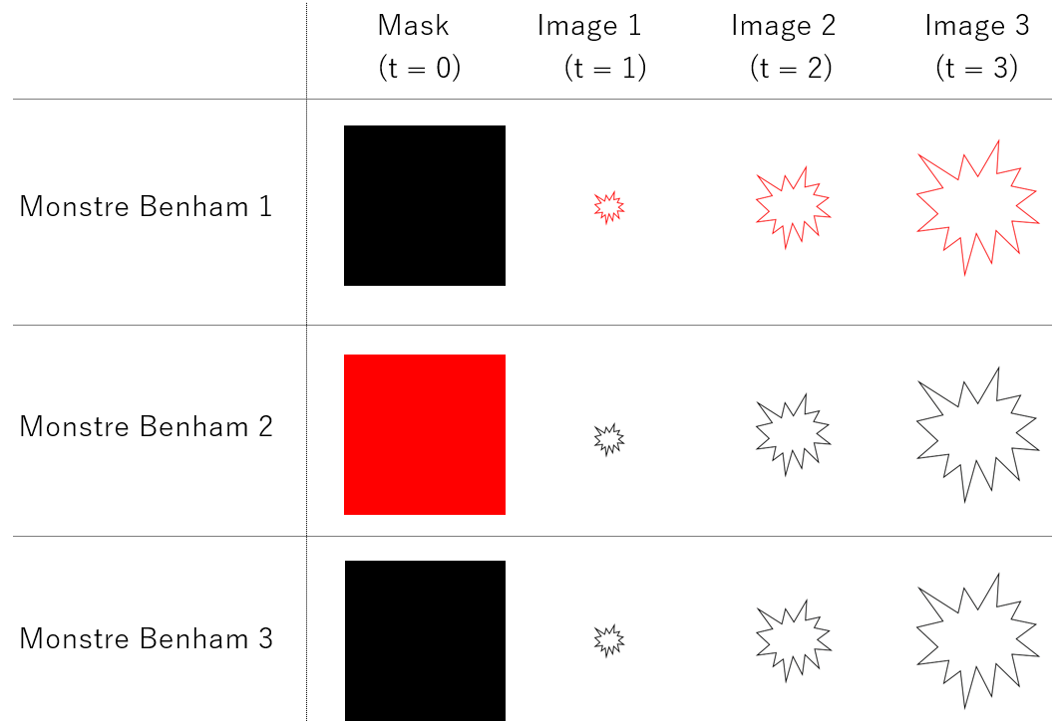

＝＝＝＝＝/CAUTION: FLASHING CONTENTS /＝＝＝＝＝＝＝＝＝＝
てんかんや発作が起こる可能性のある方は、ご注意ください。
Do not look at the illusions if you are epileptic or subject to seizures.
＝＝＝＝＝/注意: 明滅するアニメーションです/＝＝＝＝＝＝＝＝＝＝＝＝

